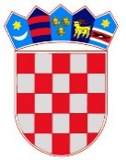
REPUBLIKA HRVATSKA
VUKOVARSKO - SRIJEMSKA ŽUPANIJA

OPĆINA IVANKOVO
Općinski načelnik

OBAVIJEST O IZBORU KANDIDATA

I.
Dana 12. lipnja 2024. u Narodnim novinama br. 70/24, raspisan je Javni natječaj za prijam vježbenika/ice u Jedinstveni upravni odjel Općine Ivankovo radi osposobljavanja za obavljanje poslova službeničkog mjesta „Viši referent za opće i upravne poslove“.

II.
Na temelju provedenog javnog natječaja, odabrana je Anamaria Jurčević iz Starih Jankovaca.

